**ЭФФЕКТИВНЫЕ ТЕХНИЧЕСКИЕ СРЕДСТВА И ПРИЕМЫ ВИДЕОМОНТАЖА В СРЕДЕ DaVinci Resolve**

Практически каждый сталкивался с необходимостью осуществления каких-либо манипуляций с видео. Сделать небольшой фильм из фотографий семейного отдыха на природе, создать небольшой смешной клип из видеоролика, найденного в интернете, отредактировать ролик для личного блога.

Однако, не имея хотя бы базовых знаний в работе с монтажными программами очень сложно сделать хоть что-то.

Сейчас существует довольно много различных программных пакетов предназначенных для создания видео, от самых простых до профессиональных. В качестве примера можно привести знаменитый Premier Pro от Adobe. Он подходит как новичкам, так и профессионалам, имеет богатый инструментарий и обладает огромным количеством плагинов. Однако в качестве минуса можно указать его подписочную систему распространения, не позволяющую один раз и навсегда приобрести для себя эту программу.

Так же можно упомянуть отечественный пакет программ Movavi Video Suit от компании Movavi. В него входит: видеоредактор, средство записи экрана и конвертер видео. Здесь можно выделить конвертер, отлично сжимающий видео. Данный комплект не слишком дорог и вполне может использоваться дома.

В данной статье проводится анализ возможностей и процесс создания и редактирования видеоматериалов в выбранной мной монтажной среде DaVinci Resolve от компании Blackmagic. Данный программный продукт имеет красивый и понятный дизайн, что очень важно лично для меня. Его можно рассматривать как для получения первого опыта монтирования простых видео, так и для профессиональной работы над крупными и дорогими проектами. Так же для простого пользователя DaVinci Resolve абсолютно бесплатен, с некоторыми ограничениями, важными в основном для профессионалов. В свободной версии ограничено использование некоторых фирменных плагинов и эффектов, не нужных в небольших проектах.

В монтаже есть три основных инструмента: таймлайн, бритва и склейка. Однако названия могут отличаться, например в DaVinci бритва называется “Split Clips” или “Разделить”. Таймлайн или временная линия представляет собой некую прямую, на которой “во времени” размещаются все материалы. Бритва и склейка пришли из времён, когда люди вручную разрезали и склеивали пленку. Сейчас они выполняют те же функции: бритва разрезает один клип на два в указанном месте, а склейка объединяет два клипа в один.

**Краткий обзор среды DaVinci Resolve**

Рабочее окно программы состоит из окна выбранной страницы и панели переключения страниц.

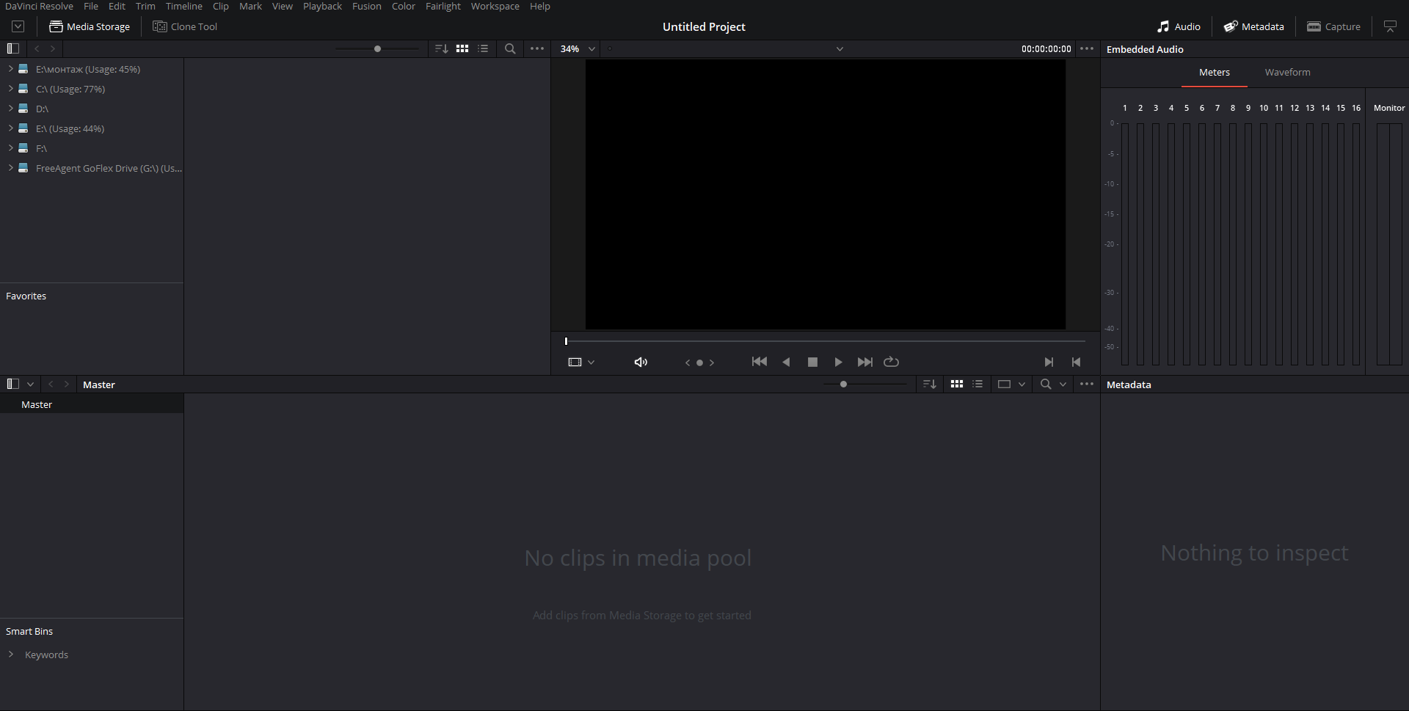

*Рисунок 1.* Страница Media.



*Рисунок 2.* Панель переключения страниц.

Для удобства структурирования и реализации пользователем всех заложенных в программу возможностей в Resolve предусмотрено семь функциональных страниц (закладок):

* **Media** – страница отвечающая за первоначальное добавление в проект медиаконтента и его источников, а так же для подготовки материала к монтажу.
* **Cut** – используется для редактирования простых или небольших проектов.
* **Edit** – более мощный аналог Cut рассчитанный на более тяжелые и сложные проекты. По сравнению со своим аналогом обладает увеличенным инструментарием.
* **Fusion** – инструментарий для композитинга визуальных эффектов и графики.
* **Color** – передовая система цветокоррекции, используемая даже профессионалами.
* **Fairlight** – интегрированный в DaVinci профессиональный звуковой редактор.
* **Deliver** – используется для подготовки готового материала к экспорту, настройки рендера, выбора параметров выходного файла.

Давайте более подробно рассмотрим страницы, которые пригодятся новичкам для простого монтажа.

**Media**

Основными здесь являются три панели: файловый менеджер, окно предпросмотра, позволяющее быстро просмотреть выбранный файл, и контент, уже включенный в проект.

Главной задачей данной страницы является импорт контента в проект, что удобнее всего делать через файловый менеджер (рис 2.1). В нём в виде иерархической структуры отображаются все подключенные к компьютеру диски и сетевые расположения. Так же присутствует и отображение похожее на стандартный в Windows проводник.

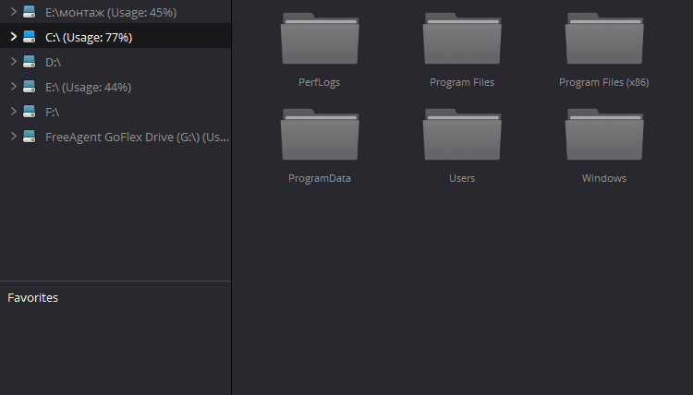

*Рисунок 3.* Файловый менеджер.

**Cut**

Здесь также присутствует панель с используемым контентом (медиа пул) и окно предпросмотра. Однако вместо файлового менеджера здесь находится двойной таймлайн. Небольшой верхний не зависит от масштаба и всегда отображает временную линию целиком и положение PlayHead’а относительно него. Нижний же более подробен и используется для детальной подгонки клипов друг к другу. На временной линии может использоваться несколько дорожек для одновременного существующих клипов. Вышестоящий клип всегда будет отображаться на видео поверх нижестоящего.

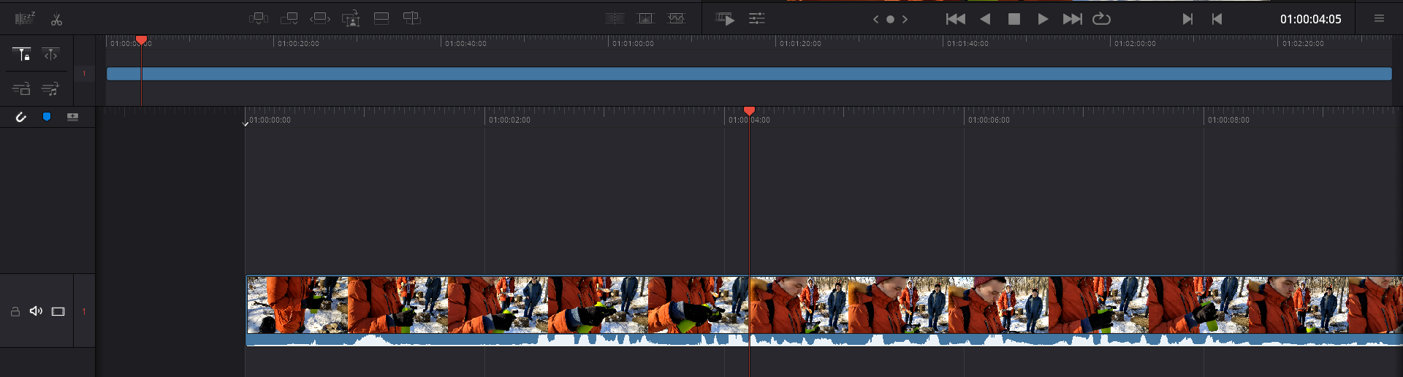

*Рисунок 4.* Двойной таймлайн

Рассмотрим несколько основных инструментов:

* Split Clips. Используется для разрезания одного клипа на два в позиции PlayHead’a. Находится слева сверху на панели таймлайна и имеет иконку ножниц .
* Объединение клипов. Объединяет два клипа в один. Для использования необходимо кликнуть по разрезу и нажать на клавиатуре кнопку Delete.
* Добавление текста. Переключить панель контент менеджера на панель текста (рис 3.2). Найти объект Text и перетащить его в нужное место на таймлайн.
* Tools. Позволяет изменять параметры объектов в сцене, такие как размер, положение, поворот и т.д. Переключатель находится снизу панели предпросмотра и имеет иконку .
* Изменение текста. Для использования необходимо выбрать на таймлайне нужный текст и нажать на кнопку  на панели Tools. Затем нажать на кнопку “Open Inspector”.



*Рисунок 5.* Переключатель панели контент менеджера.

**Edit**

Страница Edit является более продвинутой версией Cut. Здесь также присутствует таймлайн, медиа пул и окно предпросмотра. Однако таймлайн здесь уже не двойной, отсутствует таймлайн, отображающий весь проект. Теперь для звуковых дорожек присутствует своя временная линия.

Основные инструменты:

* Selection Mode. Режим, находясь в котором можно выделять клипы на таймлайне. Имеет иконку курсора.
* Blade Edit Mode. Режим бритвы для разрезания клипов. Для использования нужно кликнуть по клипу в нужном месте. Имеет иконку бритвы.
* Snapping. Когда этот режим включен, при перемещение PlayHead’а тот будет пытаться “прилипнуть” к ближайшему разрезу. Иконка магнита.
* Добавление текста. Открыть Effects Library, затем нажать Titles, и оттуда на таймлайн перетянуть Text.
* Inspector. Служит для редактирования некоторых параметров клипов, таких как положение, поворот, приближение, или, например шрифт у текста.

**Color**

Эта страница не очень нужна для простых проектов, однако базовое её освоение позволит сделать ролики более приятными для просмотра. Здесь перечислены все клипы, находящиеся на таймлайне, и каждый из них можно редактировать отдельно.

Справа от окна предпросмотра находится пространство для работы с нодами. Нода это некая ячейка, хранящая параметры цветокоррекции, применённые к клипу. Нод может быть как одна, так и большое их количество, где каждая будет отвечать только за определенные параметры. Например, одна хранит информацию о светлых тонах, другая о тёмных. Ноды бывают последовательные и параллельные, что влияет на их приоритет. При последовательном размещении выше всех стоят те, что находятся правее. При параллельном ноды имеют одинаковый приоритет относительно расположенных левее или правее, однако между собой главенствуют нижние ноды.

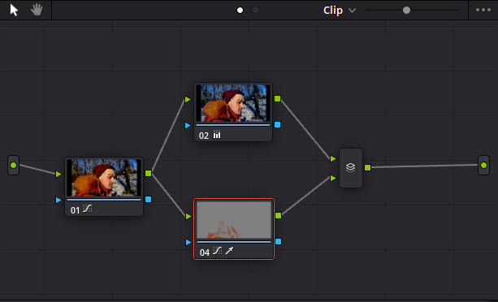

*Рисунок 6.* Окно с нодами.

Основными инструментами здесь являются колёса и кривые. Колеса позволяют “отклонять” определённые оттенки в желаемый цвет, кривые же позволяют делать это более подробно, а также настраивать яркость и контрастность определенных оттенков. С помощью пипетки или Qualifier можно выбрать определенный оттенок для дальнейшего редактирования.

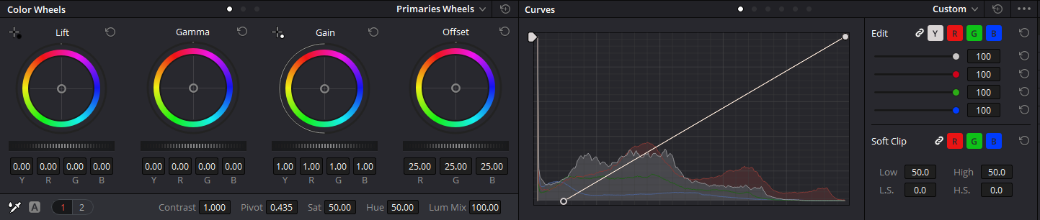

*Рисунок 7.* Окно колёс и кривых.

Основные инструменты:

* Колёса. Позволяют “отклонять” определённые оттенки в желаемый цвет. Также позволяют управлять яркостью тонов и контрастностью изображения.
* Кривые. Делают то же самое, но в другой форме.
* Qualifier. Позволяет выбрать на изображении оттенок для дальнейшего редактирования.
* Window или маска. Позволяет выбрать область, к которой в данной ноде будет применяться цветокоррекция.

В приведенном ниже примере цветокоррекции можно увидеть, что камера слишком сильно уводит изображение в желтый. Используя приведённые выше инструменты, можно сделать цвета более натуральными.

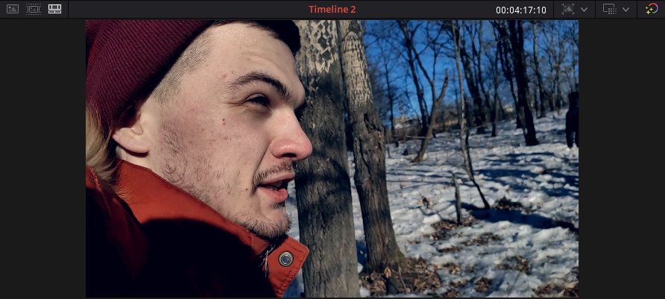

*Рисунок 8.* Изображение с применённой цветокоррекцией.

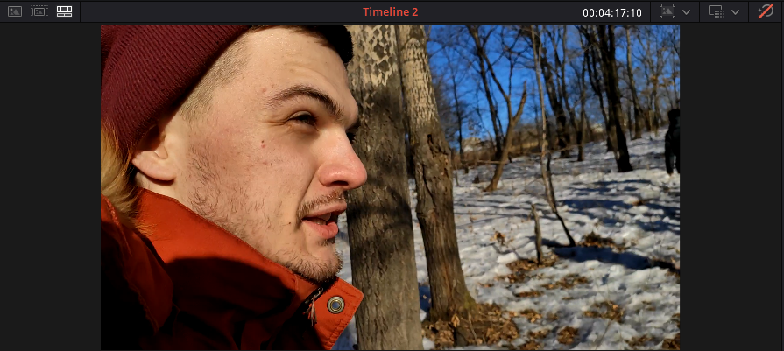

*Рисунок 9.* То же изображение, но с отключённой цветокоррекцией.

**Deliver**

Эта страница – финальный этап создания проекта. Здесь можно выбрать разрешение, качество и кодек для готового видео. Также здесь указывается путь, куда будет помещен готовый файл, и его имя. Есть возможность выбрать один из готовых пресетов, таких, как например YouTube 1080p. Этот набор настроек позволяет автоматически подобрать параметры, хорошо подходящие для видео размещаемого на видеохостинге YouTube.

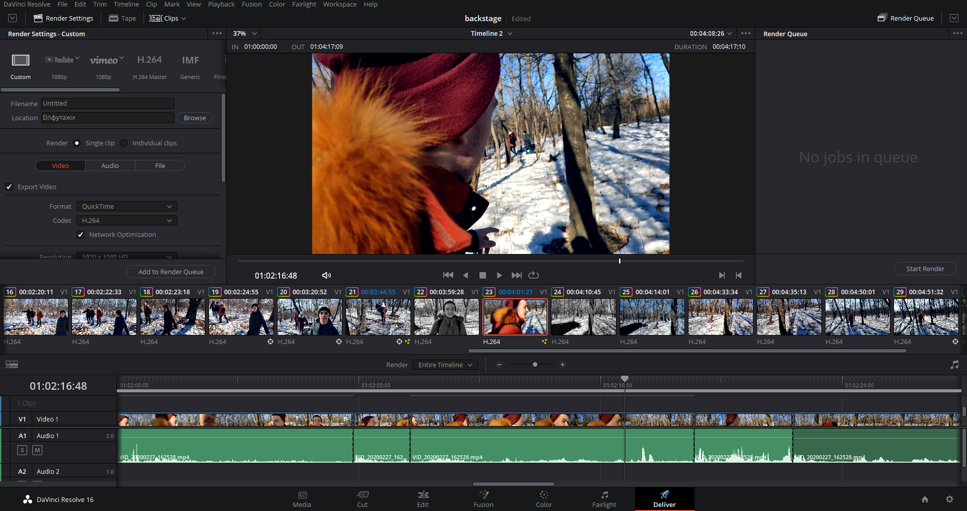

*Рисунок 10.* Страница Deliver.

После настройки всех нужных опций, нужно нажать на кнопку “Add to Render Queue” и после “Start Render”. DaVinci сразу начнёт осуществлять рендер проекта, что может занять продолжительное время и снизить производительность компьютера.

**Создание видео**

Давайте разберём процесс создания видеоролика с нуля. Первым делом нам надо подготовить материал для работы. Желательно всё красиво разложить по папкам в одной директории (звуки одну папку, картинки в другую и видео в третью). Если что-то нам придется добавлять на ходу, в этом нет ничего страшного. Заходим на страницу Media и в область используемого контента перетягиваем подготовленные исходники.

Далее переходим на страницу Cut и начинаем работать. Из медиа пула перетягиваем нужный объект на нужный таймлайн. Вместе с видео на временную линию всегда попадает привязанная к нему аудиодорожка. Итак, путем расстановки клипов в нужном порядке мы получаем заготовку нашего ролика. Клипы, находящиеся выше других, существующих на параллельных таймлайнах в одно время, имеют более высокий приоритет и на видео отображаются “перед” другими.

Разберём несколько простых и полезных эффектов:

* Картинка в картинке. Располагаем на параллельных таймлайнах два клипа, тот, что будет “находиться в другом” располагаем выше. Выделяем его и включаем режим ручного редактирования положения. Потянув за угловую точку, уменьшаем размер изображения до необходимого нам. Затем перетягивая картинку располагаем её в нужном месте.
* Добавление музыки и звуков. Находим в медиа пуле нужный нам аудио трек и перетягиваем его на звуковой таймлайн. Располагаем его в нужном месте путём перетягивания по таймлайну. Регулируем громкость поднимая или опуская горизонтальную белую полоску на клипе.
* Движение картинки. Выбираем клип, располагаем PlayHead в моменте начала движения, в Inspector разворачиваем вкладку Transform и кликаем на повернутый на 90 градусов квадрат. Перемещаем PlayHead в момент окончания движения и меняем положение изображения. Снова кликаем на квадрат.
* Переход. Открываем библиотеку эффектов, нажимаем Video Transitions. Выбираем переход, перетягиваем его на таймлайн в место стыка двух клипов. Длительность перехода настраиваем путём перетягивания левого или правого края в одну из сторон.

Финальным этапом будет подготовка ролика к экспорту и его рендер. Переключаемся на страницу Deliver. В окне Render Settings выбираем оптимальные настройки. Во вкладке File указываем нашему видео имя и путь для сохранения. Здесь же можем выбрать с какой скоростью оно будет рендериться. После завершения настроек кликаем по Add to Render Queue. В окне Render Queue кликаем Start Render. Процесс обработки видео может занять довольно длительное время и значительно снизить производительность системы, особенно на слабых машинах.

Подводя итоги, можно сказать, что DaVinci Resolve это довольно гибкая и мощная среда обработки и создания видеороликов. Благодаря её красивому и понятному дизайну, немного разобравшись, с ней сможет работать и новичок. Также многообразие инструментов с легкостью позволяет назвать DaVinci Resolve профессиональным программным пакетом.